1.pielikums
Priekules novada pašvaldības domes
24.11.2016.lēmumam (prot.Nr.19,52.)
“Antropogēno slodzi mazinošas infrastruktūras
izbūve dabas liegumā “Ruņupes ieleja””

Dabas lieguma „Ruņupes ieleja” apsaimniekošanas pasākumu kopsavilkums 2016.-2026.gadam

Mērķa  Nr. | Pasākums | Prioritāte,  izpildes termiņš | Iespējamais finansētājs | Iespējamais izpildītājs | Iespējamās  izmaksas | Izpildes indikatori
Institucionālie un organizatoriskie aspekti
1. | 4.1.1. Dabas lieguma individuālo aizsardzības un izmantošanas noteikumu sagatavošana | II 2016 | LR VARAM | LR VARAM | budžeta ietvaros | Ministru kabineta apstiprināti  dabas lieguma individuālie aizsardzības un izmantošanas noteikumi
2. | 4.1.2. Dabas lieguma robežu precizēšana | II 2016 | LR VARAM | LR VARAM | budžeta ietvaros | Precīzas, loģiskas dabas lieguma robežas; attiecīgi  grozījumi MK noteikumos „Par dabas liegumiem”
3. | 4.1.3. Dabas lieguma informatīvo zīmju izgatavošana, izvietošana un uzturēšana | II 2016; 2016-2026 | projektu ietvaros | DAP, zemju apsaimniekotāji | Izgatavošana: viens stabiņš 20 EUR, planšete 11 EUR | Informatīvās zīmes izvietotas dabā
Dabas vērtību aizsardzība
5., 6.,7. | 4.1.4. Neiejaukšanās aizsargājamo mežu, avoksnāju un atsegumu biotopu attīstībā 264 ha platībā | I nepārtraukti  2016-2026 | - | AS „LVM”  Dienvidkurzemes MS, pašvaldība, privāto zemju īpašnieki | - | Mežaudžu, avoksnāju un atsegumu biotopi attīstās dabiski un netraucēti
5.,6.,7. | 4.1.5. Meža dzīvnieku piebarošanas vietu pārcelšana ārpus plānotajām dabas lieguma un regulējamā režīma zonām | I 2016 | mednieku kolektīvs, privātie īpašnieki | mednieku kolektīvs, privātie īpašnieki | Nenoz. | Dabas lieguma mežaudzēs (plānotajās dabas lieguma un regulējamā režīma zonās) neatrodas meža dzīvnieku piebarošanas vietas
7. | 4.1.6. Zivju resursu kontroles nodrošināšana | II 2016-2026 | projektu ietvaros, VVD budžeta ietvaros | RVP inspektori, sabiedriskie vides inspektori |  | Ilgtspējīgas taimiņa un platspīļu vēža populācijas
Mērķa  Nr. | Pasākums | Prioritāte,  izpildes termiņš | Iespējamais finansētājs | Iespējamais izpildītājs | Iespējamās  izmaksas | Izpildes indikatori
4., 6., 7. | 4.1.7. Dabisko zālāju apsaimniekošana 3,7 ha platībā | I regulāri  2016-2026 | LAP | privāto zemju īpašnieki | Atbalsta maksājums 55 EUR/ha; pēc pār- inventarizācijas 155 EUR/ha | Dabiskais zālājs uzturēts labā aizsardzības stāvoklī
6., 7. | 4.1.8. Atklātu pļaviņu un lauču uzturēšana (kopā ap 14 ha platībā, prioritāri apsaimniekojamās – 7 ha) | I pēc iespējām  ik pēc 3-5 gadiem  2016-2026 | projektu ietvaros, privāto zemju īpašnieki,  AS LVM  Dienvid- kurzemes MS | privāto zemju īpašnieki,  AS„LVM”  Dienvidkurzemes MS | Atkarībā no sarežģītības pakāpes (ar koku un krūmu ciršanu – ap 700 eur/ha, tikai pļaušana - ap 100 EUR/ha) | Dabas liegumā atrodas atklātas, ar kokiem un krūmiem neaizaugušas pļaviņas un lauces
5.,8. | 4.1.9. Atkritumu izvākšana | III pēc iespējām  2026 | privāto zemju īpašnieki, pašvaldības | privāto zemju īpašnieki, brīvprātīgie | Nenoz. | Dabas lieguma teritorijā nav izgāzti atkritumi
Zinātniskā izpēte un monitorings
9. | 4.1.10. Natura 2000 vietu monitorings | II vismaz reizi sešos gados 2016-2026 | DAP | attiecīgo nozaru sertificēti eksperti | ietvertas kopējās Natura 2000 monitoringa izmaksās, bezmugurkaulniekiem 100 EUR gadā | Pieejami dati par biotopu platību un kvalitāti, sugu populāciju stāvokli
10. | 4.1.11. Zivju sugu monitorings | II vismaz reizi sešos gados 2016-2026 | DAP | BIOR |  | Pieejami dati par zivju sugu populāciju stāvokli
11. | 4.1.12. Kokvardes populācijas monitorings | III reizi 2 gados 2016-2026 | projektu ietvaros | sertificēts abinieku sugu eksperts | 500 EUR gadā | Pieejami dati par kokvardes populāciju stāvokli
12. | 4.1.13. Mazā ērgļa monitorings | II katru gadu  2016-2026 | DAP  AS „LVM” | sertificēts mazo ērgļu eksperts | ietvertas kopējās parauglaukuma „Mazgramzda” apsekošanas izmaksās | Pieejami dati par mazā ērgļa populāciju stāvokli
13. | 4.1.14. Ruņupes ūdens kvalitātes monitorings | II 2 reizes gadā 2016-2026 | projektu ietvaros, piem. Zivju fonds |  | 10 paraugiem 430 eur (neskaitot transporta izdevumus) | Pieejama informācija par upju ūdens kvalitāti, noteikti kvalitātes kritēriji
Informatīvie pasākumi un infrastruktūra
Mērķa  Nr. | Pasākums | Prioritāte,  izpildes termiņš | Iespējamais finansētājs | Iespējamais izpildītājs | Iespējamās  izmaksas | Izpildes indikatori
14. | 4.1.15. Informācijas stendu uzturēšana | II 2016 – 2026 | projektu ietvaros | DAP,  pašvaldības | Atjaunošana: viena stenda koka daļas 350 EUR, planšete 72 EUR | Teritorijas apmeklētājiem pieejama informācija par dabas lieguma dabas vērtībām, aizliegtajām un atļautajām darbībām
15. | 4.1.16. Tūrisma maršrutu ierīkošana un uzturēšana | III 2026 | projektu ietvaros, piem. LVAF, ERAF  Priekules novads | Priekules novads | Atkarībā no labiekārtojuma | Dabā atpazīstams gājēju un velobraucēju maršruts
15. | 4.1.17. Tūristu apmešanās vietas labiekārtošana un uzturēšana | III 2026 | projektu ietvaros, piem. LVAF, ERAF  Priekules novads | Priekules novads | Atkarībā no labiekārtojuma, ~700 EUR gadā | Labiekārtota tūristu apmešanās vieta
15. | 4.1.18. Auto stāvlaukuma ierīkošana | III 2026 | projektu ietvaros, piem. LVAF, ERAF  Priekules novads | Priekules novads | Ierīkošana 5000 EUR | Ierīkots auto stāvlaukums
14. | 4.1.19. Bukleta izdošana | III 2026 | projektu ietvaros, piem. LVAF  Priekules novads | Priekules novads | 5000 eur | Izdots buklets ar informāciju par dabas liegumu

2.pielikums
Priekules novada pašvaldības domes
24.11.2016.lēmumam (prot.Nr.19,52.)
“Antropogēno slodzi mazinošas infrastruktūras
izbūve dabas liegumā “Ruņupes ieleja””

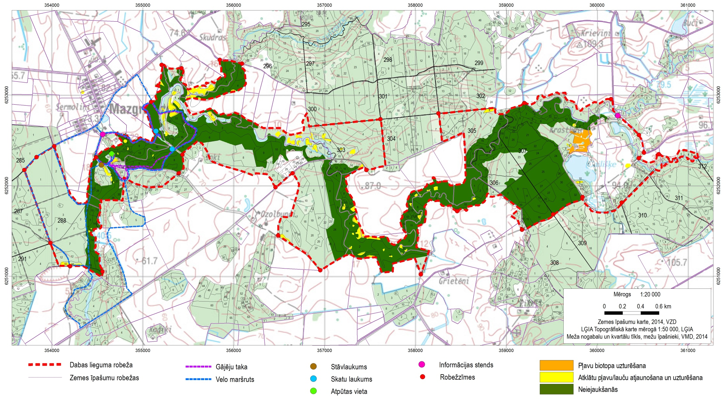
Dabas liegumā „Ruņupes ieleja” plānotie apsaimniekošanas pasākumi 2016.-2026.gadam.
3.pielikums
Priekules novada pašvaldības domes
24.11.2016.lēmumam (prot.Nr.19,52.)
“Antropogēno slodzi mazinošas infrastruktūras
izbūve dabas liegumā “Ruņupes ieleja””
Zemes īpašnieku saraksts, kuru īpašumus skar projektā plānotās darbības
NPK | KADASTRA APZĪMĒJUMS | ĪPAŠNIEKS | KONTAKTINFORMĀCIJA (tel.num., e-pasts, adrese) | PLĀNOTĀS DARBĪBAS SAM 5.4.1.1. | AR ĪPAŠNIEKIEM NEPIECIEŠAMS | PIEZĪMES
1 | 64820090004 | Jānis Boks | Ziepniekkalna iela 64k-1-8, Rīga, LV- 1076 | Īpašuma teritorijā saskaņā ar plānu paredzēta labiekārtota autostāvvieta (info zīme/dēlis, tualete, atkritumu urnas), gājēju tiltiņš, daļa marķētu velo un pastaigu taku ar informācijas zīmēm. | Saskaņojums/Nodoma protokols slēgt nomas līgumu uz 10 gadiem ar ierakstu zemesgrāmatā, ja saņemsim finansējumu. | 1/2
2 | 64820090004 | Laura Ozolniece | Slokas iela 142 – 56, Rīga , LV- 1069 | Īpašuma teritorijā saskaņā ar plānu paredzēta labiekārtota autostāvvieta (info zīme/dēlis, tualete, atkritumu urnas), gājēju tiltiņš, daļa marķētu velo un pastaigu taku ar informācijas zīmēm. | Saskaņojums/Nodoma protokols slēgt nomas līgumu uz 10 gadiem ar ierakstu zemesgrāmatā, ja saņemsim finansējumu. | 1/2
3 | 64580010092 | valsts meži |  | Īpašuma teritorijā saskaņā ar plānu paredzēts daļa marķētu velo taku ar informācijas zīmēm. |  | 288. kv. 16. nog. + mazi laukumiņi 14. nog.
4 | 64580010092 | valsts meži |  | Īpašuma teritorijā saskaņā ar plānu paredzēts daļa marķētu velo taku ar informācijas zīmēm. |  | 305. kv. mazi laukumiņi 5., 7., 8., 17. nog.
5 | 64820090232 | Thomas Miles Haselton | ms.dace.cirule@gmail.com | Īpašuma teritorijā saskaņā ar plānu paredzēts daļa marķētu velo un pastaigu taku ar informācijas zīmēm. |  | (šķiet, ka pieder ārzemniekam)- Tomass (Thomas) Mails (Miles) Haseltons (Haselton)
6 | 64820090002 | Priede Oskars | Brīvības gatve 449- 5, Rīga, LV-1024 | Īpašuma teritorijā saskaņā ar plānu paredzēts labiekārtots skatu laukums (margas, nojume, līdzena pamatne zem līnijas un nojumes), daļa marķētu velo un pastaigu taku ar informācijas zīmēm. | Skatu laukuma izbūve Gramzdas pusē no Ruņupes. Saskaņojums/Nodoma protokols slēgt nomas līgumu uz 10 gadiem ar ierakstu zemesgrāmatā, ja saņemsim finansējumu. | Bunči
7 | 64820090128 | Trankale Indra | „Saulstari”-22, Jaunmuiža, Skrundas pag., Skrundas novads, LV-3307 | Īpašuma teritorijā saskaņā ar plānu paredzēts labiekārtots skatu laukums (margas, nojume, līdzena pamatne zem līnijas un nojumes), daļa marķētu velo un pastaigu taku ar informācijas zīmēm. | Skatu laukuma izbūve Mazgramzdas pusē no Ruņupes. Saskaņojums/Nodoma protokols slēgt nomas līgumu uz 10 gadiem ar ierakstu zemesgrāmatā, ja saņemsim finansējumu. | Modernieki, nedzīvo uz vietas, nelaimīga, ka nopirkusi mežu, nezinot, ka tas ir liegumā.

